|  |
| --- |
| **ВЕСТНИК ОРГАНОВ МЕСТНОГО** |
| **САМОУПРАВЛЕНИЯ** |
| **ШИЛИНСКОГО** |
| ГАЗЕТА **СЕЛЬСОВЕТА № 14** |
| РАСПРОСТРАНЯЕТСЯ 03 мая |
| БЕСПЛАТНО 2023 года |

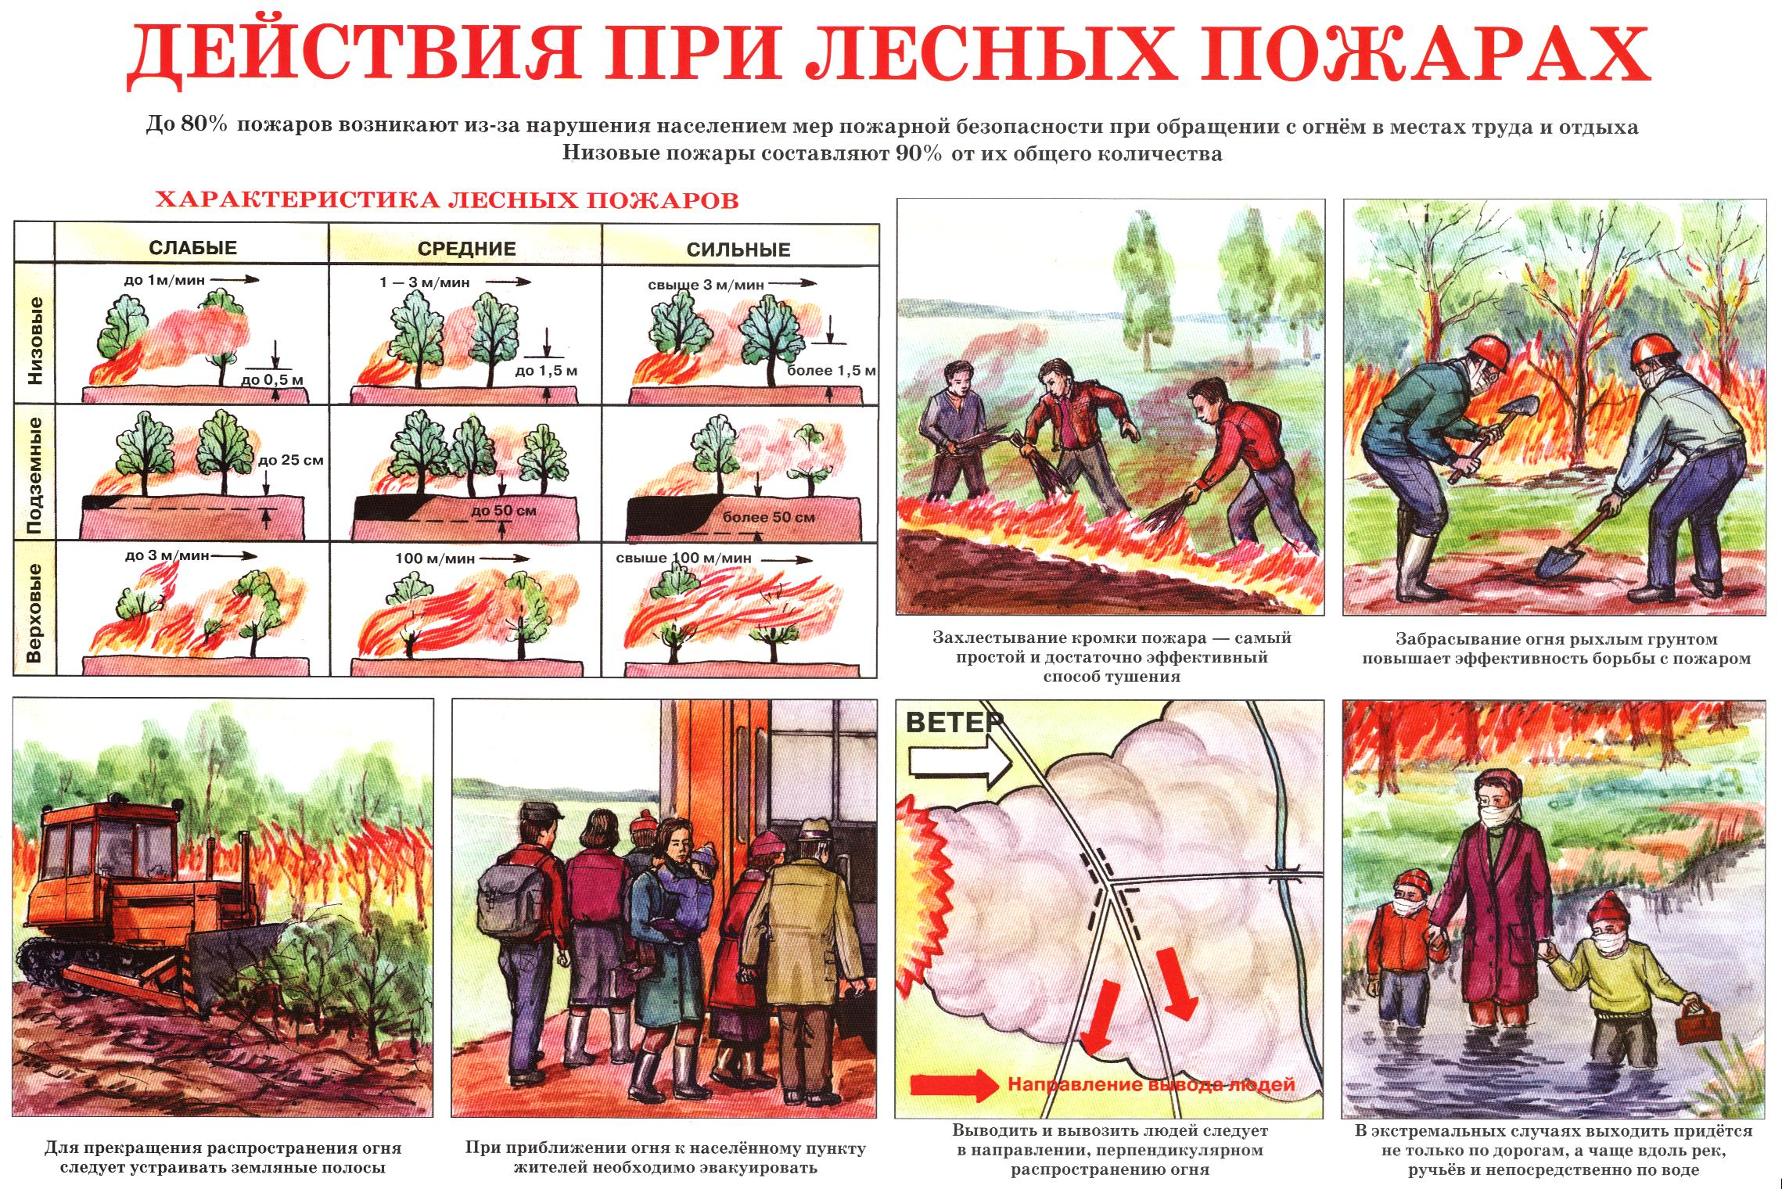

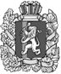

КРАСНОЯРСКИЙ КРАЙ СУХОБУЗИМСКИЙ РАЙОН

АДМИНИСТАЦИЯ ШИЛИНСКОГО СЕЛЬСОВЕТА

ПОСТАНОВЛЕНИЕ

03 мая 2023 г с. Шила № 38-п

О внесении изменений в Постановление № 10 от 11.03.2014 «Об утверждении Порядка проведения антикоррупционной экспертизы нормативных правовых актов и проектов нормативных правовых актов администрации Шилинского сельсовета»

В соответствии со статьей 5 Федерального закона от 17.07.2009 № 172-ФЗ «Об антикоррупционной экспертизе нормативных правовых актов и проектов нормативных правовых актов», статьёй 5 Закона Красноярского края от 07.07.2009 № 8-3610 «О противодействии коррупции в Красноярском крае», руководствуясь статьей 33 Устава Шилинского сельсовета,

ПОСТАНОВЛЯЮ:

1. Внести изменения в Порядок проведения антикоррупционной экспертизы нормативных правовых актов и проектов нормативных правовых администрации Шилинского сельсовета, подпункт 5 пункта 3 изложить в следующей редакции:

«5) иностранными агентами.».

1. Изложить Порядок проведения антикоррупционной экспертизы нормативных правовых актов и проектов нормативных правовых актов администрации Шилинского сельсовета в новой редакции согласно приложению к настоящему Постановлению.
2. Контроль за исполнением настоящего Постановления возложить на заместителя главы Шилинского сельсовета Коломейцеву Е.Н.

4. Постановление вступает в силу после официального опубликования в печатном издании «Вестник органов местного самоуправления Шилинского сельсовета».

Глава Шилинского сельсовета Е.М.Шпирук

Приложение к Постановлению администрации Шилинского сельсовета от 03 мая 2023 № 38-п

**ПОРЯДОК**

**проведения антикоррупционной экспертизы нормативных правовых актов и проектов нормативных правовых администрации Шилинского сельсовета**

Настоящий Порядок проведения антикоррупционной экспертизы нормативных правовых актов и проектов нормативных правовых актов администрации Шилинского сельсовета(далее – Порядок) разработан в соответствии с Конституцией Российской Федерации, Федеральным законом от 25.12.2008 № 273-ФЗ «О противодействии коррупции», Федеральным законом от 17.07.2009 № 172-ФЗ «Об антикоррупционной экспертизе нормативных правовых актов и проектов нормативных правовых актов», Постановлением Правительства РФ от 26.02.2010 № 96 «Об антикоррупционной экспертизе нормативных правовых актов и проектов нормативных правовых актов», Законом Красноярского края от 07.07.2009 № 8-3610 «О противодействии коррупции в Красноярском крае» и иными нормативными правовыми актами Российской Федерации, Красноярского края.

1. Общие положения

1.1. Настоящий Порядок определяет процедуру проведения антикоррупционной экспертизы нормативных правовых актов (далее – правовые акты) и проектов нормативных правовых актов (далее – проекты правовых актов) администрации Шилинского сельсовета*.*

1.2. В настоящем Порядке под антикоррупционной экспертизой понимается деятельность, направленная на выявление в правовых актах коррупциогенных факторов с целью их последующего устранения.

1.3. Основными принципами организации антикоррупционной экспертизы нормативных правовых актов (проектов нормативных правовых актов) являются:

1) обязательность проведения антикоррупционной экспертизы проектов нормативных правовых актов;

2) оценка нормативного правового акта (проекта нормативного правового акта) во взаимосвязи с другими нормативными правовыми актами;

3) обоснованность, объективность и проверяемость результатов антикоррупционной экспертизы нормативных правовых актов (проектов нормативных правовых актов);

4) компетентность лиц, проводящих антикоррупционную экспертизу нормативных правовых актов (проектов нормативных правовых актов);

5) сотрудничество администрации Шилинского сельсовета с институтами гражданского общества при проведении антикоррупционной экспертизы нормативных правовых актов (проектов нормативных правовых актов).

1.4. Антикоррупционная экспертиза правовых актов и проектов правовых актов администрации Шилинского сельсовета проводится согласно методике проведения антикоррупционной экспертизы нормативных правовых актов и проектов нормативных правовых актов, определенной постановлением Правительства Российской Федерации от 26.02.2010 г. № 96 «Об антикоррупционной экспертизе нормативных правовых актов и проектов нормативных правовых актов».

2. Порядок

проведения антикоррупционной экспертизы нормативных правовых актов и проектов нормативных правовых актов

2.1. Антикоррупционная экспертиза правовых актов и проектов правовых актов администрации Шилинского сельсовета проводится при проведении их правовой экспертизы и мониторинге их применения.

2.2. Не проводится антикоррупционная экспертиза отмененных или признанных утратившими силу нормативных правовых актов, а также нормативных правовых актов, в отношении которых проводилась антикоррупционная экспертиза, если в дальнейшем в эти акты не вносились изменения и дополнения.

2.3. Срок проведения антикоррупционной экспертизы:

- правовых актов три рабочих дня;

- проектов правовых актов пять рабочих дней.

2.4. По результатам антикоррупционной экспертизы правовых актов и проектов правовых актов администрации Шилинского сельсовета составляется заключение (приложение к настоящему Порядку), в котором указываются:

- выявленные коррупциогенные факторы (с указанием структурных единиц проекта правового акта и ссылок на соответствующие положения методики);

- предложения по устранению коррупциогенных факторов и (или) негативные последствия сохранения в проекте закона выявленных коррупциогенных факторов.

В случае если при проведении антикоррупционной экспертизы проекта правового акта коррупциогенные факторы не выявлены, соответствующий вывод отражается в указанном заключении.

2.5. Заключение носит рекомендательный характер и подлежит обязательному рассмотрению.

2.6. Проекты правовых актов, содержащие коррупциогенные факторы, подлежат доработке и повторной антикоррупционной экспертизе.

2.7. В случае возникновения разногласий, возникающих при оценке указанных в заключении коррупциогенных факторов, разрешаются путём создания комиссии по рассмотрению разногласий, которая принимает окончательное заключение.

2.8. Повторная антикоррупционная экспертиза проектов правовых актов проводится в порядке, установленном настоящим Порядком.

3. Независимая антикоррупционная экспертиза нормативных

правовых актов (проектов нормативных правовых актов)

3.1. Не допускается проведение независимой антикоррупционной экспертизы нормативных правовых актов (проектов нормативных правовых актов):

1) гражданами, имеющими неснятую или непогашенную судимость;

2) гражданами, сведения о применении к которым взыскания в виде увольнения (освобождения от должности) в связи с утратой доверия за совершение коррупционного правонарушения включены в реестр лиц, уволенных в связи с утратой доверия;

3) гражданами, осуществляющими деятельность в органах и организациях, указанных в [пункте 3 части 1 статьи 3](http://base.garant.ru/195958/5ac206a89ea76855804609cd950fcaf7/#block_313) настоящего Федерального закона;

4) международными и иностранными организациями;

5) иностранными агентами.

Приложение к Порядку

ЗАКЛЮЧЕНИЕ

по результатам проведения антикоррупционной экспертизы

__________________________________________________________________

(реквизиты нормативного правового акта (проекта нормативного правового акта))

_____________________________________________________________________ (*указать уполномоченное лицо (несколько лиц, коллегиальный орган и т.п.), которое (ые) проводило (ли) антикоррупционную экспертизу нормативного правового акта или проекта нормативного правового акта представительного органа муниципального образования)* в соответствии с [частями 3](consultantplus://offline/main?base=LAW;n=89553;fld=134;dst=100027) и [4 статьи 3](consultantplus://offline/main?base=LAW;n=89553;fld=134;dst=100032) Федерального закона от 17 июля 2009 г. № 172-ФЗ «Об антикоррупционной экспертизе нормативных правовых актов и проектов нормативных правовых актов», [статьей 6](consultantplus://offline/main?base=LAW;n=82959;fld=134;dst=100047) Федерального закона от 25 декабря 2008 г. № 273-ФЗ «О противодействии коррупции» и [пунктом 2](consultantplus://offline/main?base=LAW;n=98088;fld=134;dst=100015) Правил проведения антикоррупционной экспертизы нормативных правовых актов и проектов нормативных правовых актов, утвержденных Постановлением Правительства Российской Федерации от 26 февраля 2010 г. № 96, проведена антикоррупционная экспертиза ________________________________

*(указать реквизиты нормативного правового акта или проекта нормативного правового акта)*

*_______________________________________________________________________*

в целях выявления в нем коррупциогенных факторов и их последующего устранения.

*Вариант 1:*

В представленном __________________________________________________

*(указать реквизиты нормативного правового акта или проекта нормативного правового акта)*

*__________________________________________________________________*

коррупциогенные факторы не выявлены.

*Вариант 2:*

В представленном __________________________________________________

*(указать реквизиты нормативного правового акта или проекта нормативного правового акта)*

*__________________________________________________________________*

выявлены следующие коррупциогенные факторы:______________________.

В целях устранения выявленных коррупциогенных факторов предлагается _______________________________________________________

*(указать способ устранения коррупциогенных факторов: исключение из текста документа, изложение его в другой редакции, внесение иных изменений в текст рассматриваемого документа либо в иной документ или иной способ).*

*_______________________________________________________________________ ______________________________________________________________________*

*_______________________________________________________________________.*

_________________________ ________________ ______________________

*(наименование должности) (подпись) (И. О. Фамилия)*

|  |  |  |  |
| --- | --- | --- | --- |
| **ВЕСТНИК ОРГАНОВ МЕСТНОГО САМОУПРАВЛЕНИЯ ШИЛИНСКОГО СЕЛЬСОВЕТА** | УЧРЕДИТЕЛИ:  Администрация Шилинского сельсовета и Шилинский сельский Совет депутатов  ИНН 2435002222 | Ответственный за выпуск:  Е.Н.Коломейцева,  Зам. главы администрации | Отпечатана в Администрации Шилинского сельсовета, 663051, Красноярский край, Сухобузимский район, с. Шила, ул. Ленина 75,  ИНН 2435002222,  Тираж 900 экз. |